Fiche 26
Fiche élève
L’art de la déclamation

Vous allez découvrir comment des poètes, des acteurs, des artistes ont lu des poèmes qu’ils ont écrits ou qui appartiennent à d’autres. Puis, vous allez apprendre à votre tour à lire un poème et à enregistrer votre interprétation.

1 Découvrir la voix d’un poète
Grâce au site « Vive voix, anthologie sonore de poésie » vous allez découvrir comment des poètes du XXe siècle ont choisi de dire leurs propres textes.

a. Rendez-vous sur la page d’accueil du site Vive voix et choisissez le classement « par auteur » :
http://wheatoncollege.edu/academic/academicdept/French/ViveVoix/Home.html

b. Parmi les auteurs présentés, choisissez-en un qui ait dit lui-même l’un de ses poèmes (ceci est indiqué sur le site par la mention « dit par l’auteur »).
NB. Vous avez deux possibilités : choisir un poète qui est également cité dans votre manuel (G. Apollinaire, B. Cendrars) ou bien un poète qui ne s’y trouve pas (J. Cocteau, P. Fort, P. Valery, E. Verhaeren). Prenez le temps d’en écouter plusieurs avant de faire un choix.

c. Copiez-collez ci-dessous le poème que vous avez choisi.
…………………………………………………………………………………………………

d. Mettez maintenant en valeur dans le poème que vous avez copié la façon dont le poème est dit à l’aide des outils du traitement de texte en suivant les consignes ci-dessous (si le poème est long, limitez-vous aux quinze premiers vers) :
- Notez « / » les pauses brèves et « // » les pauses un peu plus longues. Attention, les pauses sont parfois à peine perceptibles à l’oreille. Elles correspondent en fait à des coupes grammaticales et il arrive que l’on puisse hésiter, même en écoutant le poète, sur la manière de couper le vers.
- Soulignez les voyelles allongées (les « e » muets devant consonne, les voyelles doubles en diérèse ou diphtonguées) ;
- À l’inverse, mettez entre parenthèses les voyelles qui sont élidées et que l’on devrait entendre ;
- Mettez en gras souligné les liaisons ;
- Précisez à la fin de chaque vers le nombre de syllabes dans chaque partie de vers ainsi définie.

Exemple : « Le Pont Mirabeau » d’Apollibnaire
http://wheatoncollege.edu/academic/academicdept/French/ViveVoix/Resources/pontmirabeau.html

Sous le pont Mirabeau / coule la Seine // (6 + 4)
Et nos amours / (4)
Faut-il / qu'il m'en souvienne // (2 + 4)
La joie venait toujours / après la peine // (6 + 4)

Vienne la nuit / sonne l'heure // (4 + 3)
Les jours s'en vont / je demeure // (4 + 3)

c. Notez ci-dessous vos impressions à l’écoute de cette lecture. Les questions ci-dessous ne sont là que pour guider vos remarques.
- Qu’observez-vous concernant la vitesse à laquelle ce poème est dit ?
- Avez-vous remarqué si certains mots sont mis en valeur ? Si oui, de quelle façon (ralentissement, voix qui passe dans les aigus, mot prononcé plus fort, syllabes détachées etc.) ?
- Les fins de vers sont-elles mises en valeur ? Si oui, comment ?
- La diction s’appuie-t-elle sur l’ensemble du vers ou bien au contraire le vers est-il « brisé » par le lecteur ?
- Avez-vous l’impression, en écoutant ce poème, d’une sorte de mélodie ? Etc.
…………………………………………………………………………………………………

2 Analyser une lecture poétique
Renouvelez le travail mené dans la question n° 1 avec un texte dit par un artiste qui interprète selon ses propres gouts, sa sensibilité le poème d’un autre.
a. Choisissez un poème que vous connaissez ou dont le titre vous a plu et copiez-collez-le ci-dessous :
…………………………………………………………………………………………………
b. Notez le prénom, le nom, la date de naissance et de mort de son auteur.
…………………………………………………………………………………………………
c. Notez le prénom et le nom de la personne qui lit le poème. À l’aide d’un moteur de recherche, essayez de trouver qui est cette personne (date de naissance et de mort éventuelle, métier).
…………………………………………………………………………………………………
…………………………………………………………………………………………………
d. Comme précédemment, mettez en valeur la façon dont le poème est dit. Si le poème est long, limitez-vous aux premiers vers.
…………………………………………………………………………………………………
c. Notez une fois encore vos impressions à l’écoute de cette lecture.
…………………………………………………………………………………………………

3 Enregistrer sa propre interprétation poétique
C’est à votre tour de dire un poème. Vous allez travaillez sur votre texte et faire des choix de lecture avant d’enregistrer votre travail à l’aide du logiciel Audacity.
a. Choisissez un nouveau poème qui vous plait et qui est sur le site « Vive voix ». Copiez-collez-le ici.
b. Écoutez la lecture qui en est proposée puis exercez-vous à le lire à votre façon. Faites ce que vous pensez être le mieux (ce ne sera pas nécessairement la même lecture que sur le site). Faites des annotations sur le texte comme vous l’avez fait pour les deux premiers poèmes afin de garder en mémoire vos choix de lecture.

c. Lorsque vous êtes parvenu à une lecture qui vous convient, imprimez votre poème annoté et commencez l’enregistrement dans Audacity.
d. Faites un test de lecture avant d’enregistrer définitivement votre interprétation du poème.

Fiche technique : Utiliser Audacity (version bêta 1.3)

Si nécessaire, télécharger Audacity à cette adresse en suivant les instructions :
http://audacity.sourceforge.net/download/
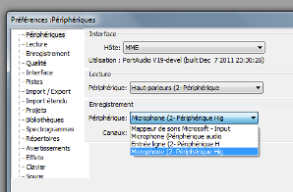
Tester le logiciel
- Se placer devant le micro de son ordinateur ou utiliser un casque muni d’un micro.
- Vérifier que le matériel utilisé correspond à celui qui est enregistré dans Audacity. Dans le menu Edition, cliquer sur Préférence. Dans la fenêtre qui s’ouvre, choisir le périphérique d’enregistrement (image ci-contre).
- Contrôler le volume sonore de l’enregistrement à l’aide du curseur placé à droite du micro (image ci-dessous).

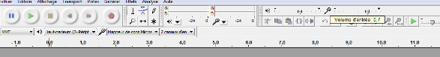

- Pour commencer l’enregistrement, appuyer sur le bouton Enregistrement (rond rouge). Pour arrêter l’enregistrement, appuyer le bouton Stop (carré orange). Pour lire l’enregistrement, appuyer sur le bouton Lecture (flèche verte).
- Pour supprimer le test, aller dans le menu Edition et choisir Annuler l’enregistrement.

Effectuer un enregistrement
- Avoir à portée de main le texte que l’on veut lire et commencer sa lecture après avoir appuyé sur

Enregistrement.
- Le niveau d’enregistrement est signalé par une zone en rouge (en lecture, c’est une zone en vert qui s’affiche).
- Deux lignes d’enregistrement s’affichent lorsque l’on enregistre en stéréo.
- Pour faire une pause dans l’enregistrement, appuyer sur Pause (deux traits bleus). Pour reprendre l’enregistrement, appuyer de nouveau sur Pause. N’appuyer sur Stop que lorsque l’enregistrement est terminé.
- Si l’on a appuyé sur Stop et que l’on recommence un enregistrement, le second enregistrement se superpose au premier (on entend la première voix en enregistrant la seconde. Puis, à la lecture, on entend les deux voix en même temps).
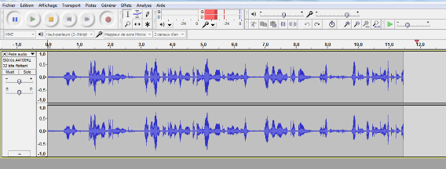
Capture d’écran d’une séance d’enregistrement
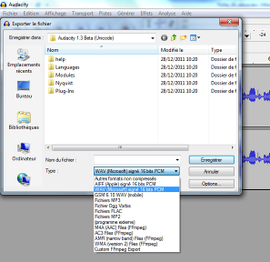
Conserver son enregistrement
- Vérifier la qualité de son enregistrement avant de l’enregistrer définitivement.
- Pour conserver l’enregistrement, ouvrir le menu Fichier et choisir Enregistrer le projet. Dans ce cas, le document se trouve au format .aup utilisable seulement par Audacity.
- Pour enregistrer sous un autre format, ouvrir le menu Fichier et choisir Exporter. Sélectionner le format désiré (image ci-contre).

Créer un nouvel enregistrement
- Pour créer un nouveau fichier, aller dans le menu Fichier et cliquer sur Nouveau.

